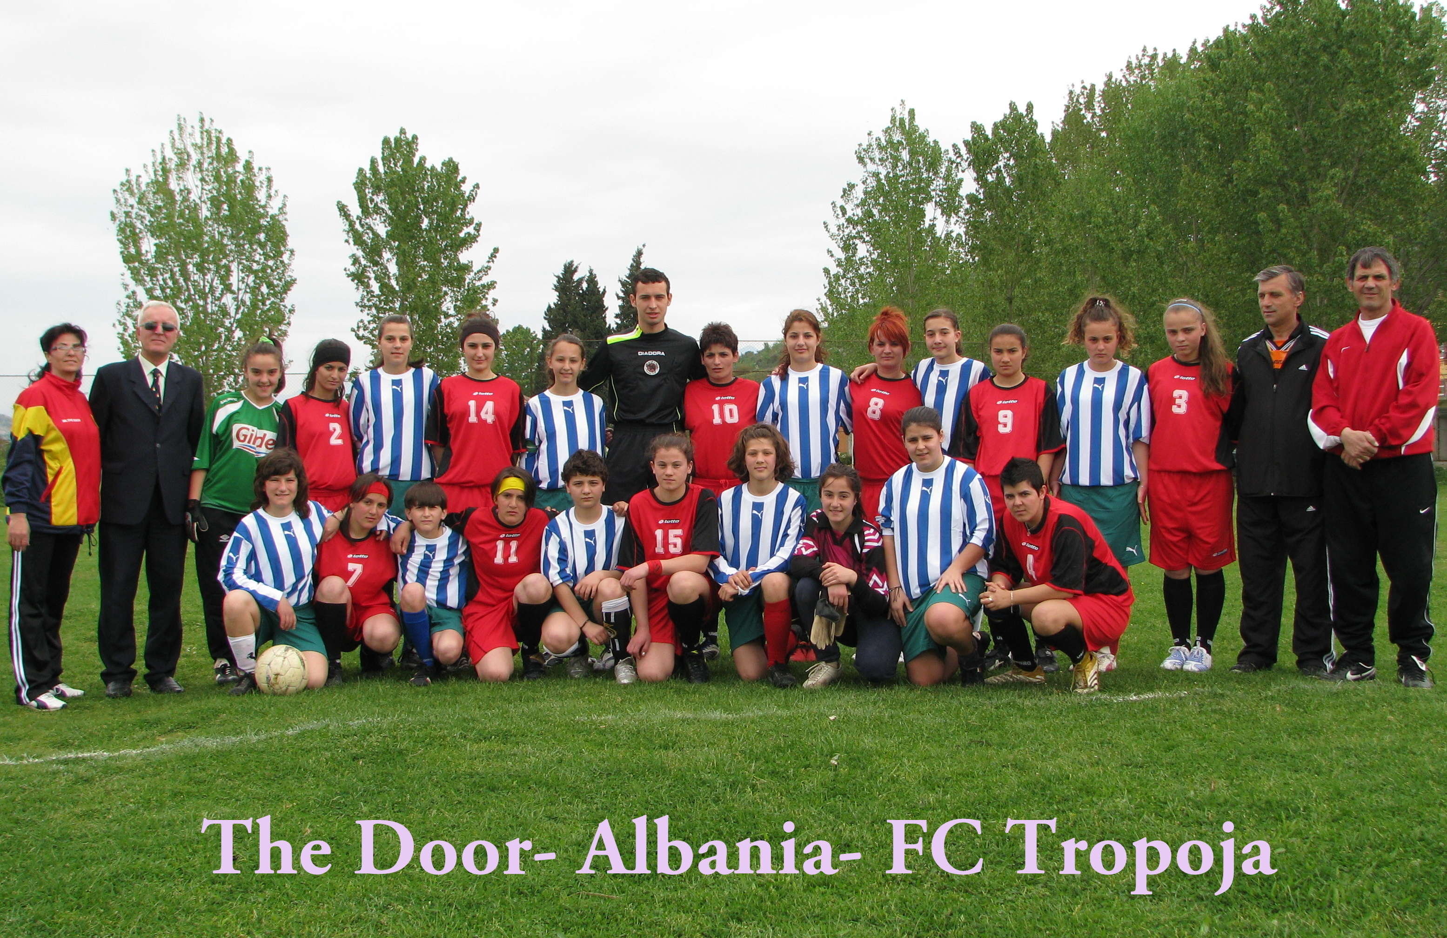

Formacionni i The Door- Albania

1. Izaura Smajli
2. Aela Vjerdha
3. Marjada Biti
4. Esmaralda Franja
5. Edona Tafa
6. Elfa Rrashi
7. Erida Bajrakurtaj
8. Desara Shpuza
9. Arlinda Gruda Kapitene
10. Jesmira Tula
11. Ornela Smajli

Lojtaret rezerve
12. Debora Bakalli
13. Alsida Mustafaj
14. Gentiana Garubi
15. Izabela Cakalli
16. Brilanda Kokici
17. Aurora Berisha
18. Nikoleta Pecaj

Ne fushen e sportit Berdice te komunes Berdice ne Shkoder te dielen dt 19 Prill 2009 ne ora 11.00 u mbajt takimi miqesor ne futboll per femra ne mes te ekipit Shkodran The Door- Albania dhe atij Kryeqytetas FC Tropoja.
Ky takim u gjykua nga dyshja shkodrane Astrit Dervishi dhe Melis Dervishi. Takimi u dominua nga loja e mire dhe shume cilesore e ekipit vendas The Door i cili fitoi dhe takimin me rezultatin 3-0.

Autorja e golave eshte e talentuara Arlinda Gruda, njeheresh dhe kapitene e ketij ekipi. Duhet te vleresohet i gjithe ekipi per lojen e mire dhe te organizuar e me pasime por ne vecanti duhet te permendim Erida Bajrakurtaj, Marjada Biti, Ornela Smajli e te tjera.

Tranjere te ketij ekipi jane Fatmir dhe Hava Axhani te cilet duhen lavederuar gjithashtu per punen e madhe me vajzat e ekipit The Door, i cili megjithese eshte nje ekip i ri duket qe ka bere hapa perpara pavaresisht per moshen e re te tij jo me pak se dy viteve.

Ky eshte ne fakt ekipi i pare i futbollit per femra ne Bashkine Shkoder dhe eshte formuar nga Kastriot Faci, OJF The Door- Albania. Kjo skuader eshte me baze ne projekti Shkolla e Hapur- Shkolle e Shendetshme prane shkolles 9 vjecare Azem Hajdari ne Shkoder ku The Door ka bere te mundur permiresimin e ambjenteve per argetimine femijeve ne kohen e lire.

Pas ndeshjes dy ekipet kane bere nje vizite prane liqenit te Shkodres ne Shiroke dhe kane drekuar sebashku ne nje nga lokalet e qytetit te Shkodres ne dreken e ofruar nga OJF The Door.

Shkoder, date 19. 04. 2009

